**РОССИЙСКИЙ УНИВЕРСИТЕТ ДРУЖБЫ НАРОДОВ**

**Факультет физико-математических и естественных наук**

**Кафедра прикладной информатики и теории вероятностей**

**ОТЧЕТ  
ПО ЛАБОРАТОРНОЙ РАБОТЕ No 1**

*дисциплина: Операционные системы*

Студент: Джунусова Рузель

Группа: НПИбд-01-20

**МОСКВА**

2021 г.

**Цель:**

Познакомиться с операционной системой Linux, получить практические навыки работы с консолью и некоторыми графическими менеджерами рабочих столов операционной системы.

**Ход работы:**

1. Перешла на текстовую консоль. На моем компьютере доступно 2 текстовых консоли.

1. Переместилась между текстовыми консолями. Использовала комбинации клавиш Alt + (F1 – F6).

1. Зарегистрировалась в текстовой консоли операционной системы. Использовала логин rdzhunusova. При вводе пароля символы не отоброжаются.

1. Завершила консольный сеанс. Использовала комбинацию клавиш Ctrl + D.

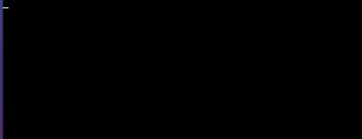

1. Переключиться на графический интерфейс. Использовала комбинацию клавиш Ctrl + Alt + F7.

**Вывод:**

Познакомилась с операционной системой Linux, получила практические навыки работы с консолью и некоторыми графическими менеджерами рабочих столов операционной системы.